На 23 октября
геог | Основные этапы формирования земной коры на территории России. Платформы и плиты. Пояса горообразования. Геохронологическая таблица  - 1.Прочитайте § 7 в учебнике, поработать с иллюстрациями  - 2. Просмотреть материалы, по теме урока перейдя по ссылке  https://yandex.ru/video/preview/12989407675444817777  3. Заполнить таблицу Приложение 1 (ниже)
рус | «Жанры официально-делового стиля», смотреть видеоурок по теме:  https://yandex.ru/video/preview/11597426474106763765  написать объяснительную по плану и опорам (образцы в классной беседе ВК)
эк.мат | Задания на Учи.ру
истор | Тема: Германия: на пути к единству  https://yandex.by/video/touch/preview/17510728367496387278  Домашнее задание: параграф 16, подготовить сообщение«Отто фон Бисмарк»  , вопросы стр.146
алгебр | 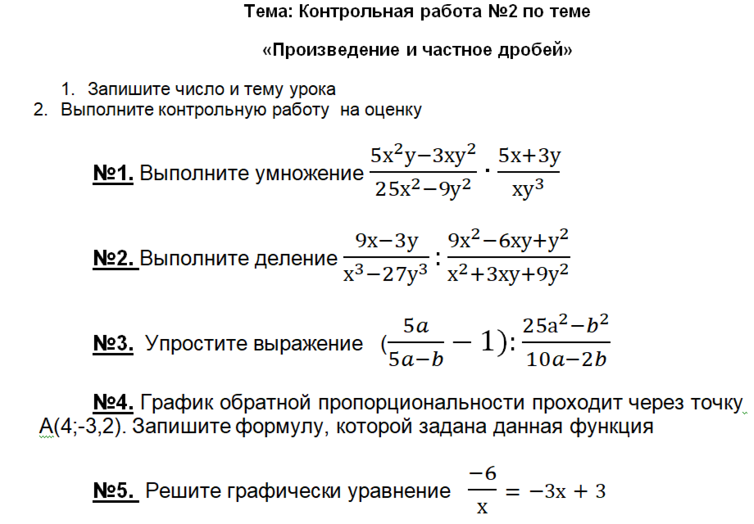
физ-ра | Баскетбол.Бег на месте 3 мин. Прыжки на месте 3 мин.Отжимание 20раз. Поднимание туловища за 1 мин.Посмотреть видео урок.Трёхочковый бросок.  https://video-preview.s3.yandex.net/hr/SGMhAAAAAAA.mp4
химия

Проверочная работа по теме «Степени окисления элементов» на ЯКласс

https://www.yaklass.ru/TestWork/Results/21177535?from=%2FTestWork

Приложение по географии
Геохронология – наука о последовательности формирования и возрасте горных пород.
Форма рельефа | Тектоническая структура | Возраст тектонической структуры
Восточно-Европейская равнина | Русская платформа | Палеозойская эра  50–40 млн лет назад
Западно-Сибирская равнина
Среднесибирское плоскогорье
Хибины
Алданское нагорье
Урал
Кавказ
Срединный хребет

